BAPHAHT 1

Часть 1
Oгвeгoм к заранням I—22 является одна инфра, которая соогвегсгвуег но- меру правнльного oгвeгa. Запншнге эту инфру в поле oгвeгa в гексге рабо- тьi, а зачем перенеснге в БЛАНК ОТВЖОВ Ж- 1 справа or номера соогвегсг- вующего залання, начиная с первой клегочкн.

- Какая наука изучает строение клеток?
  - биохимия
  - амбриология
Й$ ЦИТОЛОРИЯ
4) акология
Ответ:

Сходным в строевии животной и растительной клеток является наличие
- пластид
- ядра
- целлюлозной клеточной стенки
- крупных вакуолей Ответ:

К прокариотическим организмам относят
- дрожжи
- плесневые грибы
- РУ
- клубеньковые бактерии
Ответ:

Мхи — более высокоорганизовапные растения по сравнению с

водорослями,таккак
- по епоеобу питания — фототрофы
- размножаются спорами
- имеют ткани и органы
- являются эукариотами

Возраст деревьев можно определить по годичным кольцам, ко- торые образуются за счет деления клеток
- сердцевины
- камбия
- луба
- флоэмы

Ответ:

- Пресноводную гидру относят к типу Кишечнополостные, так

обитает в пресных водоемах
  - по способу питания — гетеротрофный организм
  - реагирует на изменения в окружающей среде
  - содержит два слоя клеток: эктодерму и энтодерму
Ответ:

KiIKOM КЛІІСС ОТНОСЯТ ШИВОТНЫ Х, ИМ£ІЮЩИ Х С Х Ю КОШ С
роговыми чешуйками и сердце с неполной перегородкой в же- лудочке?
- Земноводные

Костные рыбы
- Пресмыкающиеся
- Хрящевые рыбы Ответ:

- К особенностям скелета человека, которые возникли в ходе эво- люции в связи с прямохождением, относят
  - грудную клетку

S-образную форму позвоночника
  - пятипалую верхнюю конечвость
  - мозговой отдел черепа Ответ:

- К железам внутренней секреции относят
  - желудочные
  - слюнные
  - половые
  - надпочечники

12.

14.
Какое вещество придает екелету человека прочноеть?
- органичеекое 3) минеральное
- белки 4) глюкооа
Ответ:

Какую функцию не выполняет внутренняя ереда?
- питательную 3) терморегуляторную
- етроительную 4) оащитную
Ответ:

Какая кровь течет у человека в легочной артерии?
- венооная
- артериальная
- емешанная
- обогащенная киелородом
Ответ:

В пищеварительной еиетеме белок раещепляетея до
- ГЛЮКОПЫ
- нуклеотидов
- аминокиелот
- углекиелого raoa и воды Ответ:

Какой цифрой на риеунке кожи обооначена потовая жен

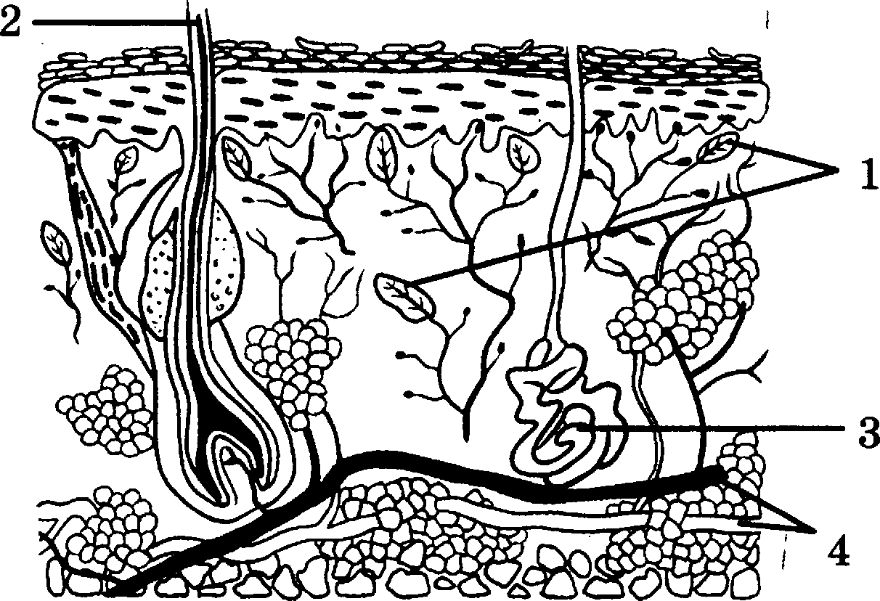

1) 1
2) 2

Ответ:

4) 4

- Какой цифрой на рисуяке обоаначена снлера?
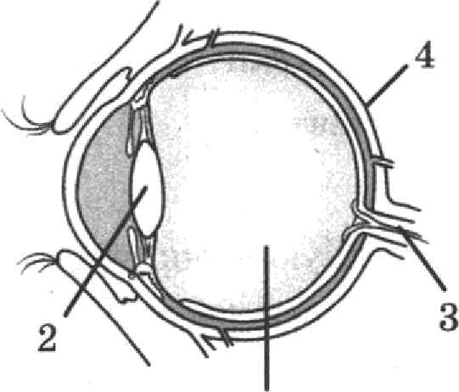
  - i
2) 2
з)
4) 4

Ответ:

1

- Опираясь на речевую функцию, И.П. Павлов разработал учение о первой и второй ... системах. Какой термин из предложенных следует поставить на место пропуска?
  - рефлекторных
  - сигнальных
  - сенсорных
  - аналиоаторных Ответ:

- Определите тип нарушения целостности скелета.
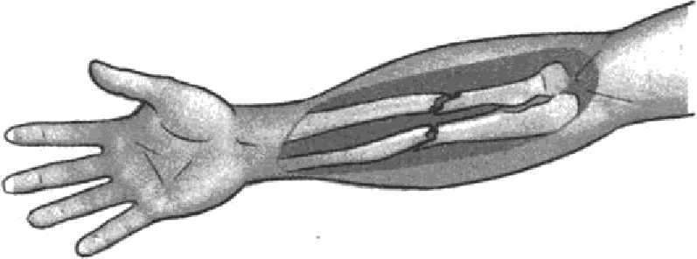
  - вывик
  - аакрытый перелом
  - растяжение
  - открытый перелом
Ответ:

- Листовой опвд отмирает и подвергается разложению
  - сапротрофами

хищниками
  - автотрофами
  - фототрофами

- Филогенетичесхиїt ряд лошади подтверждает
  - явление возврата к предковым формам
  - историческое развитие вида
  - обратимость процесса эволк›ции
  - явление изменений климата Ответ:

- Изучите график ‹Изменение соотношения городского и сельско- го васелеRия России t (по оси т отложены года, а по оси у продеRт населеRия). Какое из приведёRных ниже ооисаний наи- более точно характеризует даннук› зависимость?
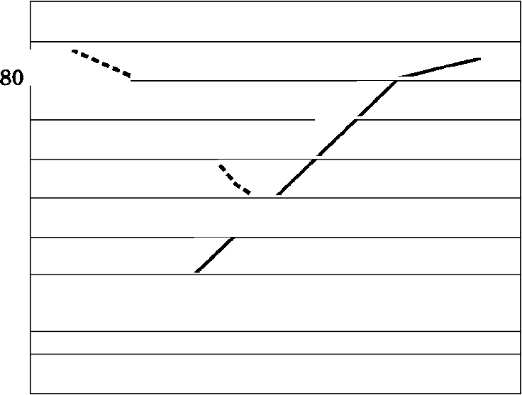
100
90

70

60
50
40 , ”-

20
10
0

1897 1920 1940 1960 1980 1995

- - - - сельское васеление городское население
  - Кривые изменений городского и сельскоГО Rаселения взаим-
Ro пероеRдикулярны.
  - Показатели городского и сельского населения совпадак›т в 1950 году.
  - Показатели кривой сельского населеRия растут в промежутке
с 1940 по 1970 год.
  - Показатели кривой городскоРО Rаселения стабильRЬl RБ ПЈЗО-

межутке с 1897 оо 1920 год.

- Между объектами и процессами, указанными в столоцах приве- денной ниже таблицы, имеется определеиная связь.

Объект | Ilpoцecc
 | Хранение и передача наследственной, информации
 | Хранение продуктов жизнедеятельности растительной
Какое понятие следует вписать на место пропуска в этой таблице?
  - лизосома
  - ядро
  - клеточный центр
  - рибосома Ответ:

- Верны ли следующие суждения об обмене веществ?
А. В результате фотосинтеза из воды и углекислого газа при ис- пользовании энергии Солнца синтезируются органические вещества.
Б. Ретеротрофные организмы используют только готовые opra- нические вещества.
  - верно только А
  - верно только Б
  - верны оба суждения
  - оба суждения неверны Ответ:
Ozвezoм к заранням 23—2B является послеровагельносгь цнфр. Запншнге эту послероваzельносгь в поле oгвeгa в zeкcze работы, а зачем перенеснzе в БЛАНК ОТВЖОВ Ж 1 справа or номера соогвегсгвующего зарання, начи- ная с первой клегочкн, без пробелов, запяzых н рругнх рополннгельных символов. kаж;дую цифру лишите в отдельлой хлеточхе в соогвегсгвнн с прнверённымн в бланке образцамн.

Выберите три верных ответа из шести и запишите в таблицу цифры, под которыми они указаны.
К признакам животных класса Паукообразные относят
  - тело подразделяется на головогрудь и брюшко
  - органы выделения — мальпигиевы сосуды

кровеносная система замкнутая
  - органы дыхания — жабры
  - оплодотворение внутреннее
  - пищеварение ввеорганизменное
Ответ:

Известно, что обыквовеввая амеба — проетейшее, не имеющее плотной оболочки, способное образовывать ложноножки для ne- редвижения.
Используя эти сведения, выберите из приведенного ниже списка
три утверждения, отноеящихея к опиеанию данных признаков
Запишите в таблицу цифры, еоответетвующие выбранным ответом.

Одна из самых крупных амеб — длина тела доетигает 200— 500 мкм.
  - Тело представлено одной клеткой.
  - Тело покрыто тонкой олаетичной мембраной.
  - Размножаются амёбы делением, во время которого они ста-
новятся неподвижными и перестают питатьея.
  - Для амеб характерна разнообразная, подвижная форма тела.
  - Непереваренные остатки пищи выбрасываютея наружу в лю- бом месте клетки.
Ответ:

- Остановите соответствие между признаками и видами червей, для которых эти признаки характерны: к каждой позиции, дан- ной в первом столбце, подберите соответствук›щую позицию из второго столбца.

ПРИЗНАКИ ВИДЫ
А) замкнутая кровеносная система 1) белая плавария Б) отсутствие аїlального отверстйя 2) дождевой червь В) два нервных етвола

Р) членистое тело
Д) отсутствие полоети тела
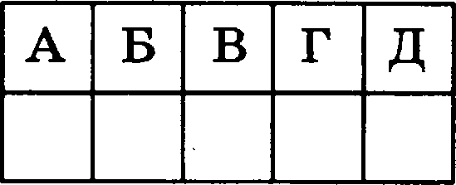
Напишите в таблицу выбравные цифры оод соответствующими буквами.

Ответ:

- Остановите последовательность процессов, происходящих при размножении и развитии цветковых растевий, начиная с мо- мента формирования пыльцы.
  - проникновение спермиев в аародышевый мешок
  - образование триплоидной клетки
  - прорастание пыльцевой трубки
  - формирование семени из семязачатка
  - образование генеративной и вегетативной клеток
Ответ:

- Ветавьте в текст ‹Строение клетки+ провущевные термины иа щюд- ложенного перечня, используя для этого іщфровые обозначения. За- пишите в текст іщфры выбраннъіх ответов, а затем получивінуюся последовательность цифр (по тексту) запюііите в таблицу.

Все клетки снаружи покрыты цитоплазматической мембраной, состоящей из молекул белков и (А). Одномембранный органоид — эндоплазматическая сеть — в эукариотической клетке бывает двух видов: гладкая и (Б). Двумембранные органоиды — хлоропласты и (В) — относят к полуавтономным органоидам. Немембранные органоиды клетки — (Р) — способны соединяться с иРНК и обра- зовывать полисомы.
Перечень терминов:
  - гранулярная
  - митохондрии
  - микротрубочки
  - нуклеиновые кислоты
  - лизосомы
  - лилиды Т) рибосомы
8) разветвленная
А | Б | В | Р

Ответ:

Рассмотрите фотографию листа ивы плакучей. Выберите xa- рактеристики, соответствующие его строению, по следующему плану: тип листа, жилкование листа, форма листа; тип листа по соотношению длины, ширины, расположению наиболее ши- рокой части, форме края. При выполяении работы используйте линейку.

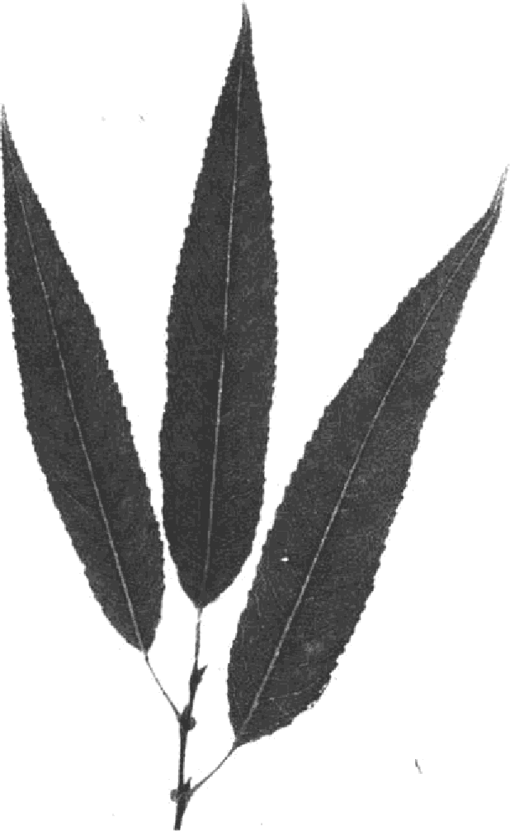
А. Тнп листа

еидячий
- черешковый
Б. Жилновавие листа
- сетчатое
- параллельное
- пальчатое
- дуговидное
в. ‹оорма листа

1) перисто-лопастная  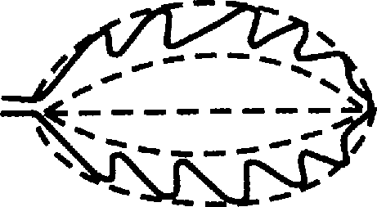 | 2) перисто-раздельная  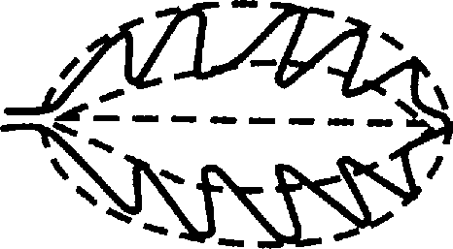
3) перисто-рассечённая  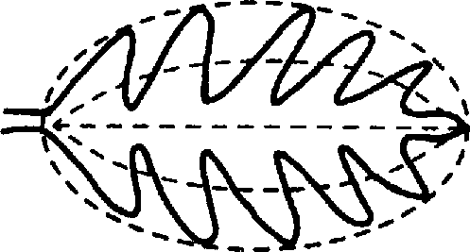 | 4) цельная
15

Г. Тип листа по соотношевяю дливы, ширивы и расположевию наиболее широкой части
Форма листовой пластинки

1) ланцетная | 2) яйцевидная  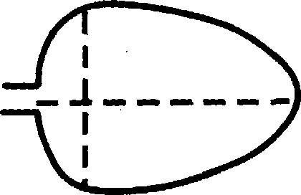
4) округлая  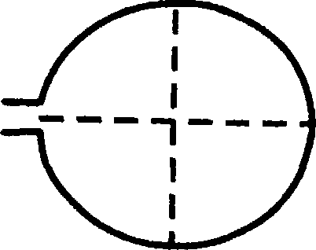 | 5) обратноланцетная | 6) обратнояйцевидн
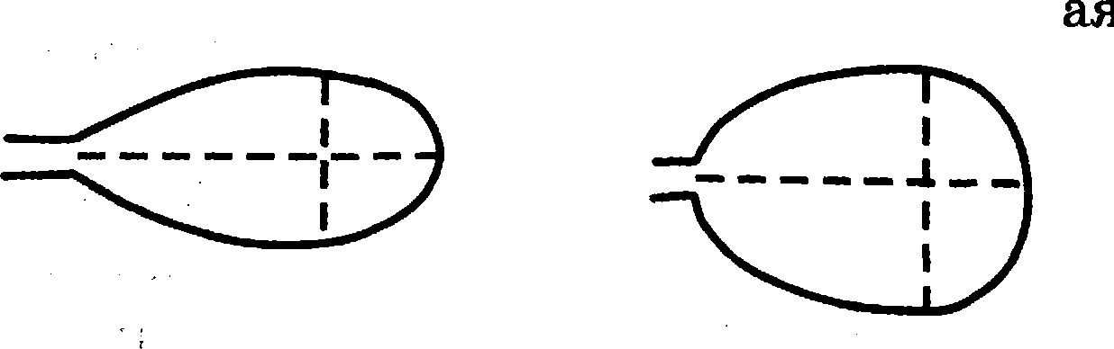
Д. Форма края листа

1) | цельнокрайний | 2) | пильчатый | 3) | выемчатый

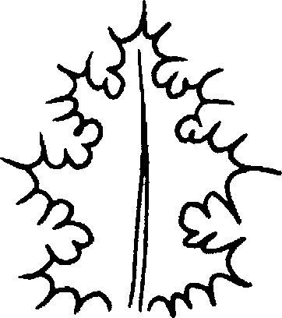
4) зубчато-выемчатый 5) е волниетьlм краем

Запишите в таблиду выбранные цифры под соотве твующиыи буквани.
А | Б | В | Г | Д

Ответ:

Не забурьге перенести все огвегы в БЛАНК ОТВЖОВ Ж 1 в соогвегсгвнн с ннсгрукцней по выполненню работы.

16

Для oгвeгoв на заоання 29-32 нспользуйге БЛАНК ОТВЖОВ LP- 2. Запншнге сначала номер задания [29, Зо и г.д./, а затем огвег х нему. Огвегы зались - вайге чёгко н разборчнво.

Прочнгайге гeкcг н выполннге заювнне 29.

пяокаяиоты
Доядерваіе одвоклеточваіе оргавизмм — прокариотм. В XVП веке голлавдский ватуралист А. вав Левевгук воервме заметил бактерии в михросхол.
()ЙЪІЧНО OJIO1tBJIИOTHЧeCKBЯ KЛ£1TK£І ЯОКЈЗЪІТВ М ИНОВОЙ ОЇ)'ОЛОЧ-

кой. Некоторые бактерии имеязт жгутики, обеспечивая передвижеяие клетки. Форма клеток бантерий раплична: кокки (тарообрапвые), 6a-
ДНЛЈІЪІ (ПАЛОЧКИ), ВП(ЇЈЗИОВЪІ (ИПОРВ TЬIe ОВЛОЧКИ), СОИЈІНЛЛЪІ (ПВКЈЗ -
яеввые). Некоторые кокки образуют цепояки, стрептококки, кан, на- пример, возбудители авшвы. В благоприятвых условиях прокариоты растуг ояевь быстро. Например, китечяая палочка па 20 минут
ДBBHBПeT СВОЮ ЧИПЛeBBOCTЬ. H8 ЛВТ'ООЈЗНЯТПЪІХ СЛОВИЯХ ОЙЈЗВП ЮТ
споры, покрытые влотвой оболочкой. В таном соетоявии бантерии вы- восят высокую температуру и остаются жипвеепоеобвыми мвогие го- ды. Навример, споры сибирской язвы сохравяются в почве десятки лет. Расоростравевы бактерИи ha пемвом mape почти вепде. По cпoeo- бам питания бантерии подрапделяют на автотрофы и гетеротрофы, ав- тотрофы, в свокі очередь, подравделяют ва фототрофы и хемотрофы. It фототрофам отвосят дяавобахтерии, которые выделяют в атмосферу молекулярвый кишород. It хемотрофам отвоеят серобактерии, желе- зобантерия, водородІtые бантерия и другие, которые ори создавии op- ганішеекого вещества используют авергию окислевия рапных неорга- иичееких веществ.

Используя содержание текста ‹Прокариоты», ответьте ва сле-

дующие вопросы.
  - Іtакие по форме бантерии являются вопбудителями авгивы?
  - Какой газ выделяют циавобактерии в атмосферу, и он патем
используется авробвыми оргаяизмами?
  - Іtаково пвачевие cnop в жизви бактерий?

Ю. Пользуюсь таблиqей ‹Пищевая цеввость продуктов», а также используя аиаяия иа курса биологии, ответьте ва следуязщие воаросы.
lT

Пищевая цеввость продуктов

іДО Т | Белки  (г) | ЛКиры (г) | Углеводы (г) | Еалорийвость (ккал)
Листья еалата | 1,5 | 0,2 | 2 | 14
Курияое филе | 18,2 | 18,4 | 0, 7 | 200,7
Помидоры | 0,6 | 0,2 | 4,2 | 19,9
Сыр | 26 | 26,5 | 2,5 | 0,35
Ананае  консервированный | 0,4 | 0 | 11,8 | 48
Майонез | 3,1 | 67 | 2,6 | 62Т
- В каком продукте пищевая ценность жиров минимальна?
- Какая rpyппa органических веществ преобладает в помидо- pax?

Назовите основяую функцию углеводов.

Рассмогрнге габлнцы н выполннге зарання 31 н 32.

іЗвергетическвя и пищеввя цеввость продуктов

 | Пверге- тииесквя цеввость | Белки (г) |  | Углеводы (г)
Бутерброд с мясом | 425 | 39 | 33 | 41
Бутерброд с ветчиной | 380 | 19 | 18 | з5
Бутерброд с курицеи | 355 | 1з | 1s | 42
Омлет с ветчиной | 350 | 21 | 14 | з5
Салат овощной | 60 | 3 | о | 10
Салат с курицей | 250 | 14 | 12 | 1s
Жареный картофель | 225 | 3 | 12 | 29
Мороженое шоколадное | 325 | 6 | 11 | 50
Вафельный рожок | 135 |  | 4 | 22
Лимонад | 1Т0 | 0 | 0 | 42
Апельсиновъій сок | 225 | 2 | 0 | 35
Чай без caxapa
Чай с сахаром (две чайные ложки) | 68 | 0 | 0 | 14

ІЗяергетические затраты при различных видах физішеской активности
В ы фиаичесхойахтиваости | Пвергетические  затраты
Прогулка 5 км/ч, езда на велосипеде 10 км/ч, во-  лейбол, стрельба из лука | 4,5 | ккал/мин
Прогулка 5,5 км/ч, езда на велосипеде 13 км/ч, настольный теннис, большой теняис (парный) | 5,5 ккал/мин
Ритмическая гимнастика, прогулка 6,5 км/ч, вер-  ховая еада (быстрая рыеь) | 6,5 | ккал/мин
Роликовые кояьки 15 км/ч, прогулка 8 км/ч; езда на велосипеде 17,5 км/ч, бадмиятон (соревнова- ния), большой тенние (одиночный разряд), легкий епуек с горы на лыжах | 7,5 ккал/мин
Бег трусцой, езда на велосипеде 19 км/ч, энергич- ный спуск с горы на лыжах, баскетбол, хоккей е  шайбой, футбол, водное поло | 9,5 | ккал/мин

Семену нужно поддерживать евой вес на определенном уровне. Для этого нужно, чтобы количество потребляемых ккал было равно израеходованным. Поэтому если на ужин он съел омлет е ветчиной, шоколадное мороженое и апельсиновый еок, то сколько ему нужно будет прогуливатьея со скоростью 8 км/ч, чтобы истратить потребленные ккал? В ответе укажите количе- ство употребленвых ккал, сколько времени потребуется на их сжигание, а также укажите количество жиров, потребленное за ужином.

32. Студент 2 куреа Erop Петров собирается пойти в поход с палат- ками со евоими однокурениками. На перекус он взял с собой изюм. Почему оя решил взять е собой изюм, а не арахие?

BAPHAHT 2

Часть 1
Огвегом к заланням 1—22 является одна инфра, которая соогвегсгвуег но- меру правнльного огвега. Запншнге эгу инфру в поле огвега в гексге рабо- тьi, а зачем перенеснге в БЛАНК ОТВЖОВ hP- 1 справа or номера соогвегсг- вующего зарання, начиная с первой клегочкн.

- С помощью энцефалограммы региетрируютея электричеекие no- тенциалы, возникающие при работе

головного моага
  - еердца
  - екелетных мышц
  - гладкой муекулатуры
Ответ:

- Іtлетка может возникнуть только из предшеетвующей клетки —
это положение теории
  - клеточной
  - хромосомной
  - онтогенеза
  - филогенеза
Ответ:

Для грибов характерно
- наличие мицелия
- размножение ееменами
- фототрофное литавие

наличие плаетид в клетках
Ответ:

Передвижение органичееких веществ по етеблю растения оеуще- етвляетея по
- волокнам древесины
- ситовидным трубкам
S) крупным клеткам сердцевины
4) образовательной ткани

- Семенами размножается
  - мох
  - плаун
  - папоротник
  - еоена Ответ:

- Животное, у которого клетка выполняет функции организма, —
ЭТО

инфузория-туфелька
  - печеночный еоеальщик
  - человеческая аскарида
  - медуза аурелия

Ответ:

- Млекопиташщих можно отличить от других позвоночных по на-
  - ВОЛОСЯНОРО ПОКЈЗОВП И ІІІПЫХ ЈЗПКОВИН
  - сухой кожи е роговыми чешуйками
) РОЛОЙ КОШИ, ПОКЈЗЫТОЙ СЛИПЬЮ
4) наружному оплодотворению

Ответ:

- Органы, образующие мужскую и женскую половые системы, на-
  - ИНДИВИД &ЛЬНЬІМИ
  - внутренними
  - репродуктивными
  - ондокринными
Ответ:

- При избыточном выделеяии гормонов щитовидной железы раз-
вивается

базедова болезнь
  - сахарный диабет
  - рахит
  - цинга

- Іtаких веществ не хватает в кости, изображенвои на рвсунке?
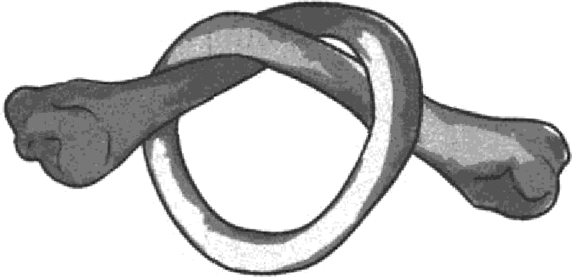

U органииеских
- веоргавических

Ответ:
- воды
- глюкозы

Явление фагоцитоза открыл великий русский ученый
- И.И. Мечников 3) И.М. Сеченов
- И.П. Павлов 4) Л. Пастер
Ответ:

Из левого желудочна сердца
- кровь поступает в малаій круг кровообращения
- выходит вепооная кровь
- выходит артериальная кровъ
- кровь течет по венам Ответ:

- Желчь, вырабатываемая печенью, по желчвым протокам постј
пает в
  - желудок
  - двенадцатиперстнуіо кишку
  - толстукі китку
  - пищевод
Ответ:

- Структурной единицей почки является
  - нейрон
  - пирамидка

лоханка
  - нефрон Ответ:

Какой цифрой на рисупке обоэначеllа часть оіггической систе-
мы, ноторая способна к аккомодации?
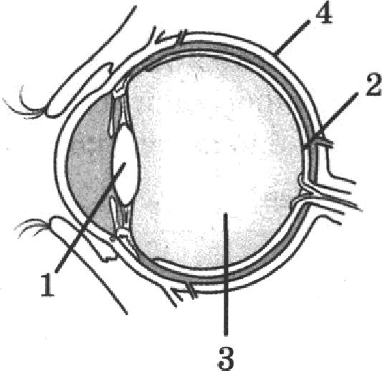
1) 1
2) 2
3) з
4) 4
Ответ:

- В зависимости от того, что запоминается человеком, можно выделить 4 вида памяти. память помогает запомнить и вос- произвести лица людей, картины природы, запахи и т.д. Ка- кой термин из предложенных следует поставить на место про- пуска?
  - образная
  - эмоциовальная
  - словесная
  - двигательная

Ответ:

- Ожоги возникают при воздействии высокой температуры (пла- мя, раскаленные предметы). При оназании первой медицинской помощи при ожогах нельзя

накрывать рану марлей
  - давать обильное питье
  - прокалывать образовавшиеся пузыри
  - охлаиtдать тело пострадавшего
Ответ:

К абиотическим экологическим факторам относят
  - хищвичество
  - паразитизм
  - таяпие льда
  - нахлебпичество

Сокращение чиеленноети вида венерин баюмачок — пример
развития по пути
  - ароморфооа

общей дегенерации
  - идиоадаптации

биологичеекого perpeeea
Ответ:

- Изучите график ‹Прогноз общей чиеленноети населения Земли до 2150 г. •› (по оеи z отложены года, а по оеи у — количество людей (млрд чел.). Какое иа приведённых ниже опиеаний наи- более точно характериоует данную зависимость?
млрд чел.

25

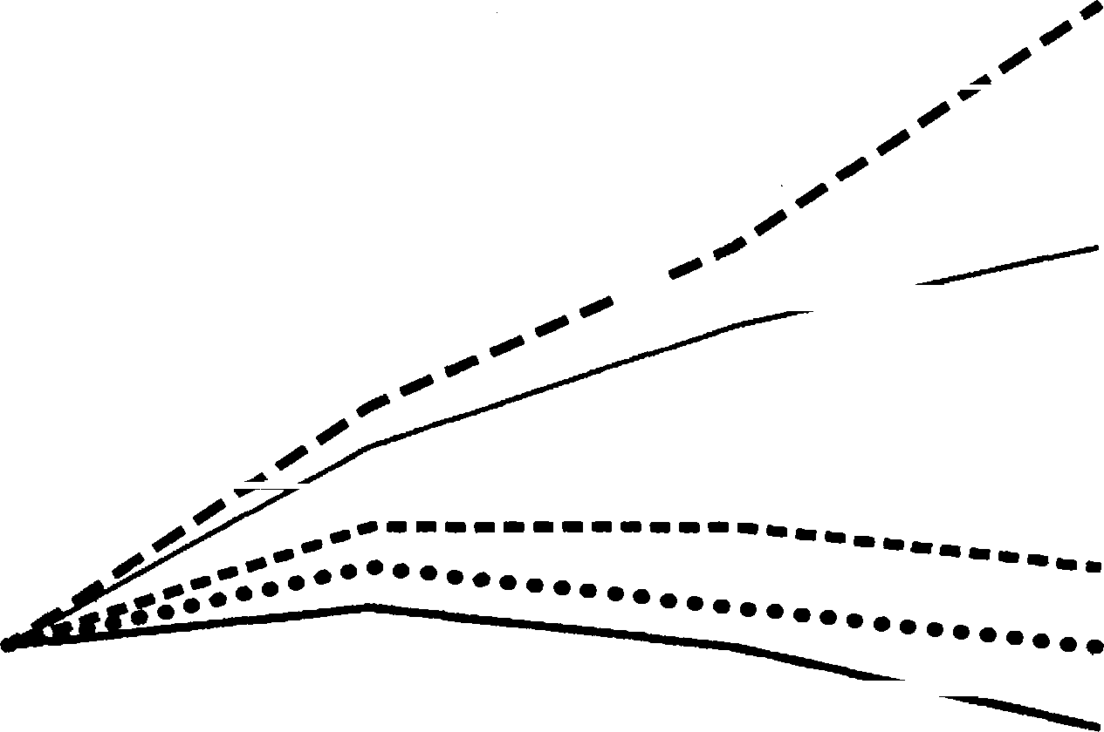
20

15

10

0

2000 2050 2100 2150
- - -2,5 ребенка 2, 17 ребенка ----2,06 ребенка
•••• 2,00 ребенка 1, 7 peбellкa
  - При приросте рождаемости, равном 2,5 ребенка, численность населения Земли к 2150 году будет больше 20 млрд.
  - В 2000 году общая численность населения іЗемли была равна 15 млрд.
  - Кривая прироста рождаемости 1, 7 ребенка стабильна на всем протяжении развития человечества.
  - Все варианты прироста рождаемоети приводят к снижению численности населения.

Z1. Между объектами и процессами, указанными в столбцах приве- денной ниже таблицы, имеется определенная связь.
Объент | Процесс
 | Вяутриклеточное пищеварение
Эндоплазматическая сеть | Транспорт веществ в клетке
Какое понятие следует вписать на место пропуска в отой таб-

лице?

лизосома
- комплекс Рольджи
- $НР
- клеточный центр
Ответ:

- Верны ли следующие суждения о покрытосеменных растениях? А. Отдел Покрытосеменнме растения делят на два клаееа: Одно-
дольные и Двудольные.
Б. Для растений класса Однодольные характерно еетчатое жил- кование листьев.
  - верно только А
  - верно только Б
  - верны оба суждения
  - оба еуждения неверны Ответ:
Oгвeгoм к заранням 2З—28 является послеоовагельносгь цнфр. Запншнге эту послеоовагельносгь в поле oгвeгa в гексге работы, а зачем перенеснге в БЛАНК ОТВЖОВ Ж- 1 справа о+ номера сооzвеzсzвующего зарання, начи- ная с первой клегочкн, без пробелов, запягых н рругнх оополннгельных снмволов. Кажрую цнфру пншнге в огрельноfl клегочке в с,оогвегсгвнн с прнве,гіённымн в бланке образиамн.

- Выберите три верных ответа из шести и запишите в таблицу цифры, под которыми они указаны.
К признакам животных типа Кольчатые черви относят
  - органы дыхания — легкие
  - полость тела заполнеяа жидкостью
  - замкнутая кровеносвая система
  - гермафродиты
  - спинная нервная цепочка
  - органы выделения — зеленые железы Ответ:

Известно, что болотвая черепаха — животное преимущеетвенно е водным образом жизни, питающееея разнообразной пищей и откладывающее яйца на берегах водоемов.
Используя эти сведения, выберите из приведенного ниже списка три утверждения, относящихся к описанию данных признаков
Запишите в таблицу цифры, соответствующие выбранным отве-
там.
  - Основу питания черепахи составляют насекомые: в степи чаще прямокрылые, в лесу же в рациоя добавляются много- ножки и ракообразные. Возможно питание растительной пищей.
  - Большую часть животные греются на солнце, периодиче- ски уходя в воду, иногда выползают на берег, а ночью спят на дне водоема.
  - Самка откладывает от 3 до 13 яиц в ямку с широким горлом, которую роет передними конечностями.
  - Распространена повсеместно в России.
  - При температуре выше 30 °С из яиц развиваются только самки.
  - Половозрелости достигают в возрасте 5—8 лет.
Ответ:

Остановите соответствие между признаками и видами моллю- сков, для которых эти признаки характерны: к каждой пози- ции, данной в первом столбце, подберите соответетвующую по- зицию из второго етолбца.
ШРИЗНАХИ

А) отсутствие головы
Б) орган дыхания — легкое
В) внутреннее оплодотворение Г) развитие личинки на теле
рыбы
Д) наличие сифонов

прудовик большой
  - беззубка обыкновенная

Напишите в таблицу выбранные цифры под соответствующими буквами.
А | Б | В | Г | Д

Ответ:

- Остановите последовательность процессов в биосиптеое белка.
  - синтео иРНК на ДНК

доставка анивокислоты к рибосоме
  - обраоовавие пеотидной связи между амипокислотами
  - орисоедивевие амивокислоты к тРНК

соединение иРНК с двумя субъединицами рибосомы Ответ:

- Вставьте в текст •Методы биологических исследований t пpoпy- щеняые термины из предложенного перечня, используя для это- го цифровые обозначения. Напишите в текст цифры выбранных ответов, а затем оолучившуюся последовательность цифр (по тексту) запишите в таблицу.
Все методы изучения живой природы объединяют в две группы: орактические и (А). При изучении клетки используют для на- блюдения (Б). Наиболее важными методами цитологии, физиче— скими и (В), являк›тся хроматография, электрофорез и метод ме- чевых атомов. Для разделения клеточяых органоидов по массе и размеру используют метод (Р).

Перечевь териинов:

  - биохимические
  - микроскоп
  - моделирование
  - центрифугирование
А Н | В | Р

Ответ:
  - радиациоїlные
  - телескоп
  - штатив
  - теоретические

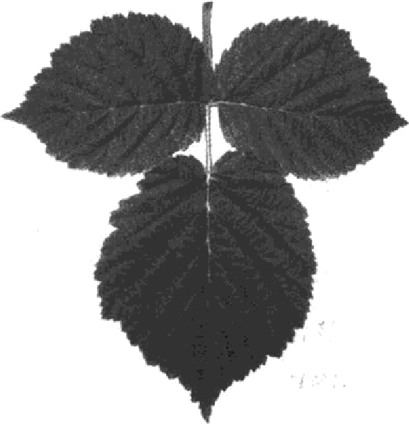
- Рассмотрите фотографию листа ма- ливы объікновенной. Въіберите xa- рактеристикв, соответптвующие его строению, оо следующему плаяу: тио листа, жнлнование листа, форма лпста; тип листа по соотпо- тениы дливы, ширивы, располо- жение наиболее широной пасти, форме веркутки листа. При вы- полвении работы используйте ли- аейху.

А. Тнп листа
  - черетковый
  - сидячий

Б. Жилковавие листа
- сетчатое
- параллельяое
- пальчатое
- дуговидное

В. Форма листа

1) перисто-лопастная  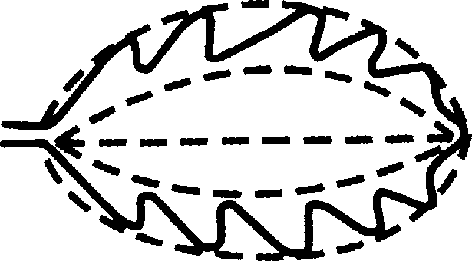 | 2) перисто-раздельная  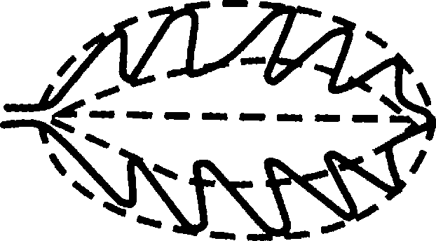
3) перисто-рассечёяная  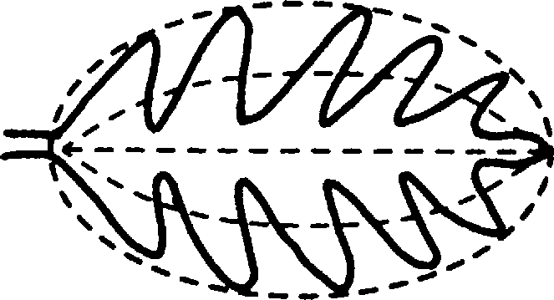 | 4) дельная  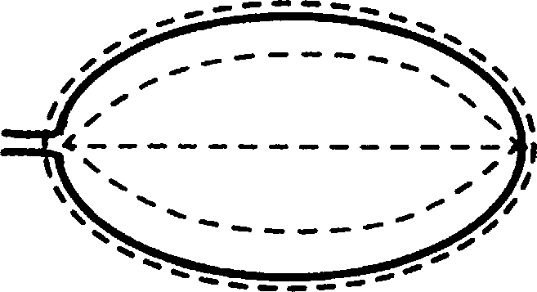
Г. Тип листа по соотвоюевию дливы, ширивы и расположевию нболее тирокой яасти
ФОДМВ лИСТОВОЙNЛВСТИВЕИ

1) яйцевидная  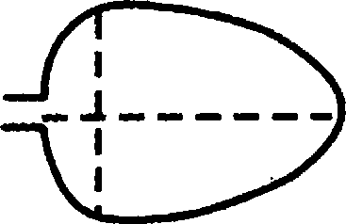 | 2) широкояйqевидная  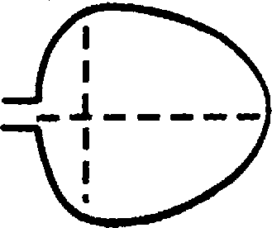 | 3) продолговатая
4) округлая  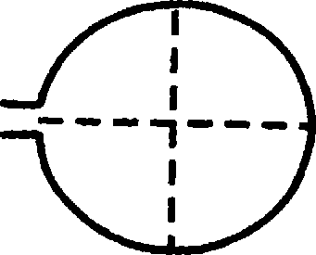 | 5) обратволанцетвая | 6) обратвояйцевидная
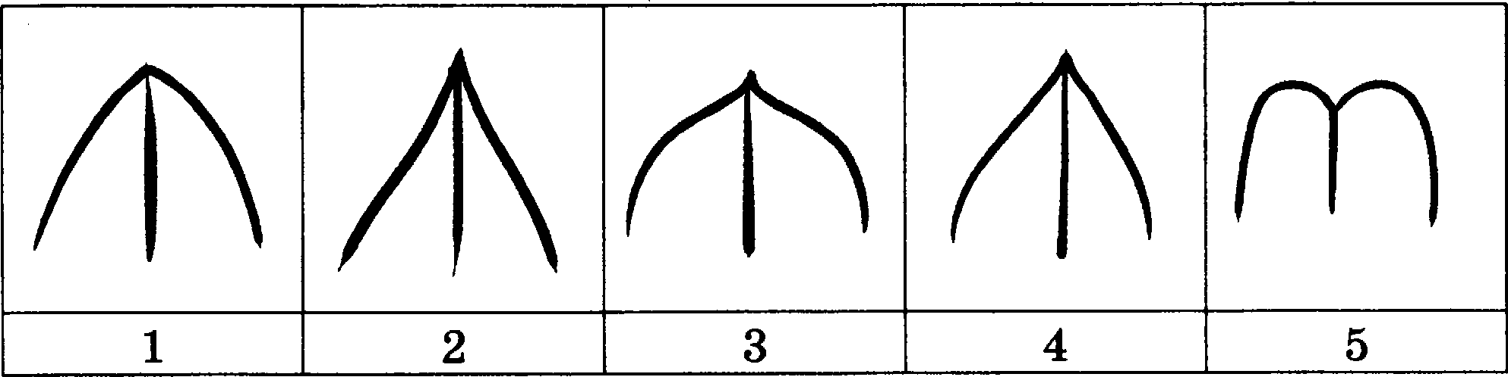
Д. Форма верхуміки листа

  - тупая
  - острая
  - заостренвая
  - оттянутая
  - выемчатая
Напишите в таблиqу выбранные цифры под соответствующими буквами.
А | Б | В | Р | Д

Ответ:

Не забур,ьге перенесгн все огвегы в БЛАНК ОТВЖОВ Ж 1 в соогвегсгвнн с ннсгрукцней по выполненню работы.

Часть 2
Для oгвeгoв на зарання 29-32 нспользуйге БЛАНК ОТВЖОВ @ 2. Запншнге сначала номер зддалия (29, 30 и г.д./, а загем огвет х нему. Ответы записы- вайге чёгко н разборчнво.

Прочнгайге гeкcг н выполннге заранее 29.

РРИБЫ
Царство Грибы входит в надцарство эукариот. Наука о грибах называется микологией. Среди грибов есть одноклеточные opra- низмы, например дрожжи. Но большинство грибов — многокле- точные организмы. Все ови имеют мицелий, образованный еово- купноетью нитей — гиф. Общая длина гиф, например, еыроежки много сотен метров, они оронизывают толщу еубетрата, на котором гриб растет. Все грибы, образующие мицелий, можно размвожить его кусочками. Чтобы посетить в новом месте шамоиньоны, доста- точно перенести на него кусочек перегноя е грибницей. Грибы o6- разуют споры, которые, в отличие от cпop бактерий, елужат для размножения грибов. Одвоклеточные грибы и дрожжи размвожа- ютея почкованием.
Грибы по епоеобу питания — гетеротрофы. Рифы многих грибов могут оплетать корви деревьев, образуя при этом микоризу — взаи- мовыгодное сожительетво корвей деревьев и мицелия гриба. Поэтому мвогие грибы связаны с соответетвуютqими раетениями: подберезо-
Ррибы имеют большое значение в жизни человека. Шляпочные грибы человек использует в пищу: шампиньоны, вешенки, белые грибы и другие. Без грибов было бы невозможно приготовление дрожжевого хлеба, кваса, вина. Низшие грибы могут быть иеточви-

ками ценных лекарств. Антибиотик пенициллин впервые открыл А. Флеминг на зеленой племени — пеницилле. Сегодня дрожжевые и плесневые грибы находят широкое применение в биотехнологии.

- Используя содержание текста «Fрибы +, ответьте на следующие вопросы.

Какую функцию выполняют споры у грибов?
  - Какой способ бесполого размножения характерен для дрож-
жей?

При образовании микоризы какие вещества гриб поетавляет дереву, а какие — получает?

- Пользуясь таблицей «Содержание витаминов в различных ры- бах» , а также используя знания из курса биологии, ответьте на следующие вопросы.
Содержание витаминов в разли•таіх раібах

Продукт | А | Е | С | Bi
Окунь | 0,0 | 0,4 | 1,4 | 0,1
Сельдь | 0,0 | 0,8 | 0,8 | 0,0
Скумбрия | 0,0 | 1,6 | 1,2 | 0,1
Камбала | 0,0 | 1,2 | 1,0 | 0,1
Треска(печень) | 4,4 | 8,8 | 3,7 | 0,1

Концентрация какого витамина преобладает в печени трески?
  - У какого вида рыб отсутствует витамин By?

К чему приводит недостаток витамива С в рационе питания
человека?
Рассмогрнге габлнцы н выполннге зарання 31 н 32.
Эвергетическая и пищевая цеввость продукции кафе бъістрого питания

Блюда и вапитни | Пвергети- яесная цеввость | Белни  (г) | Жиры  (г) | Углеводы  (г)
Двойной МакМаффин (булочка, майонез, ca- лат, помидор, сыр, свинина) | 425 | 39 | 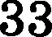 | 41
Фреш МакМаффин (булочка, майонез, ea- лат, помидор, сыр, ветчина) | з8о | 19 | 18 | 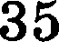

Оконvвние mвsл.
 | Пвергети- ческая цеввостъ (ккап) | Белкн  (г) | Жиры  (г) | Углеводы  (г)
Чикен Фреш Мак-  Маффин (булочка, майонез, еалат, поми- дор, сыр, курица) | 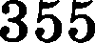 | 13 | 15 | 42
Омлет е ветчиной | 350 | 21 | 14 | з5
Салат овощной | 60 |  | 0 | 10
Салат «L(езарь» (ку- рица, еалат, майонез, гренки) | 250 | 14 | 12 | 15
Картофель по-деревен- | $ | 5 | 16 | 38
Мгенькалпорция  картофеля фри | 225 | 3 | 12 | 29
Мороженое е шоколад- ным наполнителем | 325 | 6 | 11 | 50
Вафельный рожок | 135 | 3 | 4 | 22
Кока-кола | 1Т0 | 0 | 0 | 42
Апельсиновый сок | 225 | 2 | 0 | 35
Чай без caxapa | 0 | 0 | 0
Чай с сахаром (две чайные ложки) | 68 | 0 | 0 | 14
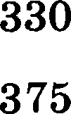
Суточвые вормы питавня и эвергетическая потребность у детей и подростков

Возраст, лет | Белки (г/кг) | Жиры (г/кг) |  | Пвергетяческая потребвостъ (ккал)
Т—10 | 2,3 | 1,T |  | 2550
11-15 | 20 | 17 |  | 2900
16 и старше | 1,9 | 1,0 | 4Т5 | 3100
Іtапорийвость при •іетпірёяразовом пнтавин
(ОТО IЦeЙ ЕВЛОДИЙВОСТИВС ЕИ

Первый завтрак | Второй завтрак | Обед | Ужив
14% | 18% | 50% | 18%

24-летвяя жительниqа Моск’вм во время своего отпуска ре- шила посетить Алтай. После продолжительвоїі акскурсии по местным достопримеяательяостям ова решила поужинать в кафе быстрого питания. Девушка пакапала следующие блюда и напитки: салат ‹Цезарь» , картофель по-деревевски и стакав
ЧflЮ С СВХВЈЗОМ (ОДВВ ППЙВПЯ ЛОШКВ). ЇЇСООЛЬП Я ДBBBЬIe ТВ ЛИД,
определите рекоиевдуемую калорийвость ужива для девутки, если ояа питается четыре раза в девь; реальвую апергетиче- скую qеввость заказаввого ужива, количество углеводов в блк›дах и напитках, а также отвотевие поступявтих с пищей углеводов к его сутоявой ворме. В ответе укажите: рекомев- дуемую калорийвость ужива, авергетячеекую деввость пака- павных блюд, количество поступивтих с пищей углеводов и отношение отого количества к их суточвой яорме.

Семев — спортсмев. У яего каждый девь тренировки. Почему
ов старается не есть жирвую пищу перед тревяровками?

32

ВАРИАНТ 3

Чвсть 1
Ответом к заданиям /-2'2' является одна цнфра, готодая соогвегствует но- меру правнльного ozвeza. Зaпкiшиre эгу цнфру в поле ozвeza в zeкcze рабо- ты, а зачем перенеснге в БЛАНК ОТВЕТОВ Ж I справа or номера coorвezcz- вующего заланнв, начиная с первой кле очкн.

Впервые использовал микроскоп для исследования биологиче- скик объектов и ввел в вауну термив +клеткаt
- Матиас Шлейдев S) Теодор Шванн
- Роберт Рук 4) Автови вав Левенгук
Ответ:

Освовным свойством плазматической мембранм является
- сократимость

вепронидаемость
- абсолютная вообудимость
- избирательная провидаемость
Ответ:

Неклеточной формой жизни является

бактерия
- циста амебы
- сиве-зеленая водорослъ

вирус
Ответ:

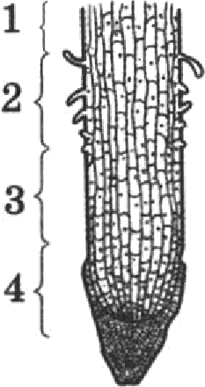
- На рисунке изображен фрагмеят микросковиче- ского строепия корня. Какой дифрой яа нем обо- зваиена зояа всаеъіваяия?

i

2) 2

4) 4
Ответ:

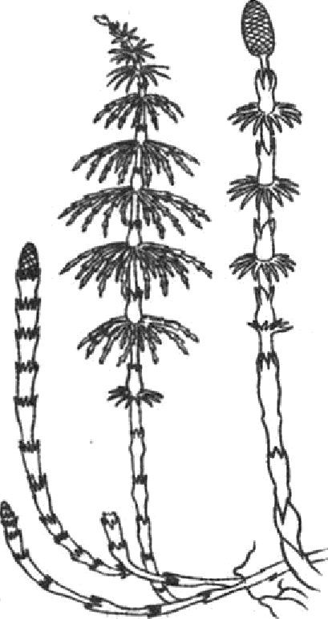
Изображеввыіl ва рисувке хвощ
    - является хоротим медоаоеом
  - используется для получеввя автв-
бношхоа
  - является сорвяНОМ
  - образует семеяа — недровые орехн

- Плоспие черви являются более прогрессивяъімн животвъіми по сраввевик› с китепвоволоствъіми, так квц

внеют уплотqеввуіо Qopмy тела
- имеют третий слой нлетон
- дъітат всеії ооверхвоетью тела
- являются хивјвиками

Ответ:

- Ѕемвоводные дъітат при помощи

кожи и легхих 3) жабр

легочвых метков 4) трахей и жабр

Ответ:

- Сивантроо является оредетавителем
- людей современного тива
- древних лк›дей
- древвейших лк›дей
- обезьявооодобвнх предков человека
Ответ:

- nps, no xozopouy opoxopuv aepauaie nuoyuneni oz peoeozopa u
ucnouuuzeusaoi4y opraxy, aaaaiaaezcu

рефлексом 3) торможеяием
- реіЈзлекторвой дуюй 4) раздражимостью

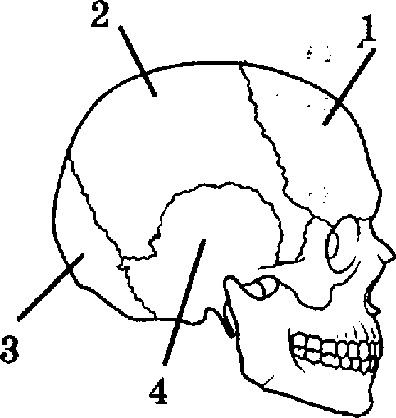
- На рисуяке иоображен яереп человека. Какой цифрой обозпаяена затылочная кость?

i) 1

2) 2
з) 3
4) 4

Ответ:

- Одвой ио причив малокровия может бъіть
- умевьшевие чвсла тромбоцитов
- умевьтевие чвсла лейноцитов
- свижевие уроввя гемоглобина
- увеличевие числа эритроцитов

- Артерии — ато сосуды, по которым
- ’движется только артеривльвая кровь
- нровь движется от сердца
- движется только вевозяая кровь
- кровь движется к сердцу
Ответ:

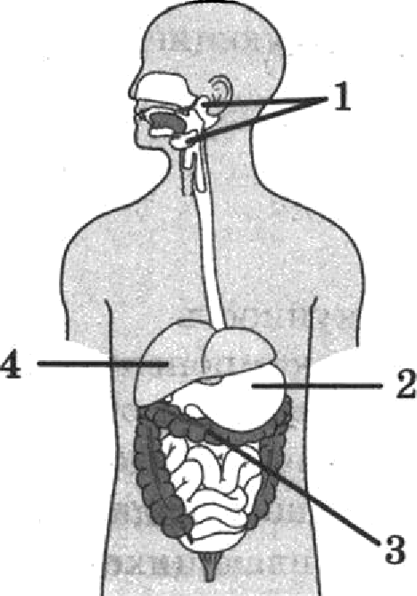
- На рисуяке изображеяа пищеварительная система человека. Ка- ной qяфрОй обозвачева самаІІ крупная железа, обеспечивающая выработну желяи?
1) 1 2) 2 4) 4

- OBOK ЯВОСТЬ ПЈЗОТ£ІКВЗОІДПХ В ШПВЫХ ОЈЗГВНИПМВХ ХИМИЧ£ІСКПХ реакций, обеспечивающих рост, развитие, жизведеятельиость и размвожеяие, вааывается

- пластияеский обмеи
- обмев веществ
Ответ:

Зрачок находится в цеитре
- сетчатки глааа
- белочяой оболочки Ответ:
- энергетический обмев
- минеральяый обмев

- радужвой оболочки
- хрусталика

16.

19.
Под выстей яерввой деятельностью И.П. Павлов понимал

деятельность, обеспечивающуЫ нормальные сложные отво- шевия целого организма с вветяим миром
- приспособленность органиамов к условиях вветвей среды
- совокупяость беаусловных рефлексов
- совокупиость инстивктов

Ответ:

При растяжевии и вывихах для окааания первой помощи вужяо
- приложить к повреждевному месту холод и туго аабинтовать

сустав
- яаложить жгут
- сделать искусствеяяое дыхание
- положить яа повреждеяяое место согревающий комвресс
Ответ:

Пкологическими фанторами являются
- антропогеяные факторы
- все фанторы, воадействующие ва оргавиам
- биотические фанторы
- абиотические фанторы

Ответ:

Пкосистема — ото совокупность
- ШИВЫХ ОЈЗРВНИПМОВ И KOMПOH£IПTOB Н£ІШИВОЙ ЯЈЗИЈЗОДЫ, СВЯПВН-
вых вревращевием энергии и обмевом веществ
- живых оргаяиамов раавых видов
Й$ ШИВЫХ О}ЗРВНИПМОВ ОДНОРО ВИД£( ШИВ IQИX BП ОДПОЙ Т£ІЈЗЈЗПТО-
рии и свободно скрещивающихся друг с другом
4) комповеятов неживой природы
Ответ:

36

Z0.
Ипучите график (номограмму) для определение поверхности те- ла в квадратных метрах. По оси z отложева масса тела челове- ка, а по оси у его рост. Тояка пересечевия ліший от этих значе- ний окажется на кривой, характеризук›щей поверхность тела в квадратных метрах.

200
190
180
170
\ 160
150
0 140
130 '
120
110
100
 |  |  |  | 1,6 | 1 (
 | 1,°
1,1 | 1,2
 |  |  |  |  |  |  |  |  |  |  |  |  |  |  | 2,0
0,9
 | 08 | 3.

1,8 1,9 2,0 2,1 2,2 2,3 2,4

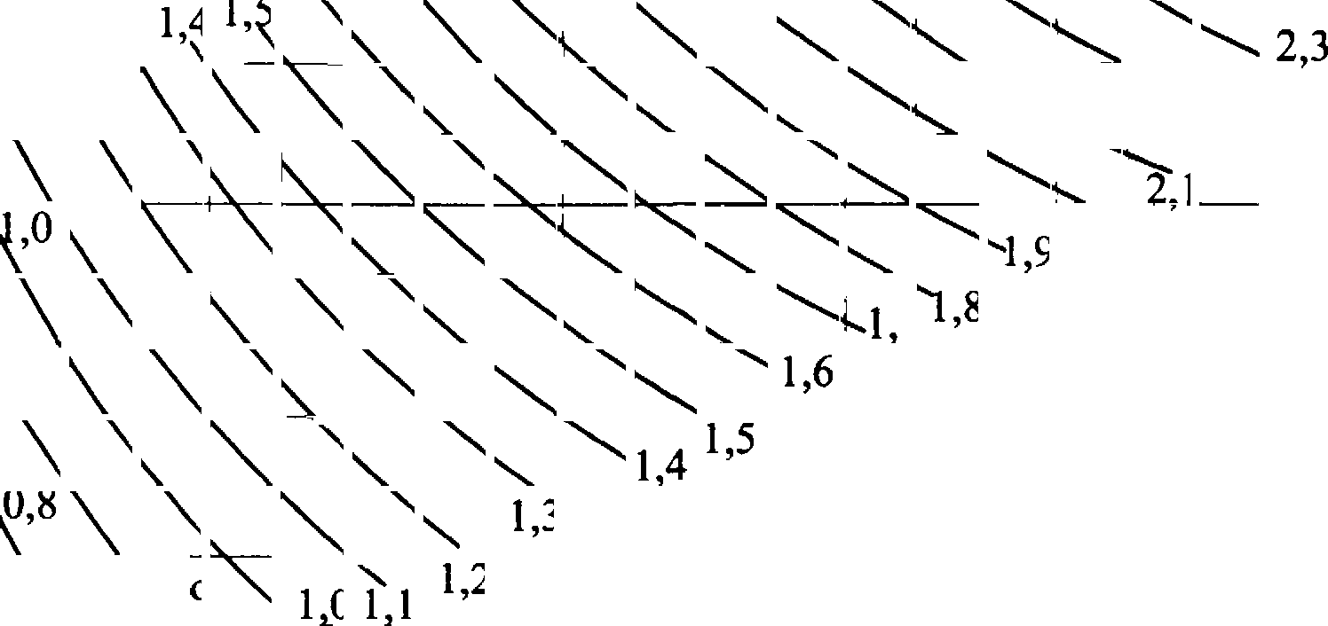
2,4

2,2

20 30 40 50 60 70 80 90 100 110
Macca тела (кг)
Какова будет поверхность тела человека ростом 180 ем и весом
100 кг?

1) 1,9 м' 2) 2,3 м' 3) 2, 1 м' 4) 2,2 м'
Ответ:

- В приведевной ииже таблице между содержавием первого и вто- poro столбцов имеется определенная свяпь.

Объект
Эритроцит | Дыхание
Лейкоцит
Какое понятие следует вписать на место пропуска в атой таблице?
  - питание 3) иммунитет

фотосинтеп 4) рапмвожеяие
Ответ:

Верны ли следукіщие суждения о строеиии спиниого мозга че-
ловека?
А. Cepoe вещество располагается вокруг спиввомозгового кана-
ЛП И СОСТОИТ ИП ДВИРПТ£ІЛЬНЬІ Х И ВСТ&ВОЧНЬІ Х Н£ІЙЈЗОНОВ.
Б. Белое вещество не содержит тел нейровов и состоит из пуч-

ков нерввых волокон.

- верно только А
- верно только Б
Ответ:
- верны оба суждения
- оба суждения яевервы

Ответом к зддалиям 2З—28 является последовательность инфр. Запишите эту послеровагельносгь в поле oгвeгa в гексге работы, а зачем перенеснге в БЛАНК ОТВЖОВ Ж 1 справа or номера соогвегсгвующего залання, начи- ная с первой клегочкн, без пробелов, запягы х н рругнх рополннгельных снмволов. Ka›клyю инфру пншнге в оzлельной клеzочке в соогвегсгвнн с прнвелённымн в бланке образиамн.

Какие из перечисленных признаков характернъі для костных рыб? Выберите три верных ответа ио шести и запишите в таб- лицу цифры, оод которыми ови укаоаны.
- одив круг кровообращения

сухая ороговевтая кожа
- трехкамерное сердце
- наличие боковой линии
- органы дыхания — жабры

наличие пятиоалых ковечностей
Ответ:

- Известно, что обыквовеввый (реявой) бобр — полуводвое мле- копитающее из отряда грызунов, питающееся растительяой ои- щей.
Используя оти сведения, выберите из приведенного виже списка
ТЈІИ ТВ£ІЈІЖД£ІВИЯ, ОТНОСЯІQИХСЯ It ООИСВНИЮ ДВЯВЫХ ОЈІИЗНRНОВ

отого организма.
Запишите в таблицу цифры, соответствующие выбранным отве-
там.
  - Длина тела бобра 100—130 см, а масса до 30 кг.
  - Бобры могут жить поодиночке, семьями и коловиями.
  - Бобр валит деревья, подгрызая их стволы острыми и круп- ными реоцами.

На дне оапруды бобр запасает корм на оиму — молодые ветки.
  - Строит хатки и плотины из веток, стволов и земли на мел-
ких речках и ручьях.
  - К вачалу XX века бобры были почти истреблевы, яо сейчас

их численность восстанавливается.
Ответ:

Остановите соответствие между особевностью строевия и фувк-
ЦИОНИЈЗОВ&НИЯ И ЦПЈЗСТВОМ ЖИВЫХ ОЈЗРВНИПМОВ, ДЛЯ КОТОЈЗОРО ПTB
особеняость характеряа. К каждому элемеТlту первого стОлбца

подберите соответствук›щий элемент из второго столбца.

ОСОБЕННОСТЬ СТРОЕНИЯ И ФУНКЦИОНИРОВАНИЯ
А) состоит из белка и вуклеиновой киелотм

Б) имеют цитоплазму
В) имеют клеточное етроение
Р) в экосиетемах часто являются редудевтами Д) не имеют клеточяого строеяия
Е) проявляют признаки живого только в яужой

клетке

B> PУ
- Бактерии

Запишите в таблиду выбранные цифры под еоответетвующими
буквами.
А | Б | В | Р | Д | Е

Ответ:

- Определите последовательность этапов в дикле развития челове- ческой аскариды, начиная е яйца. Запишите цифры, которыми обозначены этапы жизвеняого цикла, в правильвой последова- тельвоети в таблицу.
  - выход личинок из яйца
  - попадание яиц в оргавиам человека с пищей

продвижение личивок по дыхательвмм оутям к глотке
  - внедрение личивок в стенку кишечника и попадавие в кровь
  - попадание оплодотворенных яиц иа кишечяика человека в

  - развитие половозрелой аекариды в товком кишечвике
Ответ:
- Ветавьте в текст +Клаее Наеекомые› пропущеннме термины из предложенного перечвя, используя для этого цифровые обоана- чения. Запишите в текст цифры выбраввых ответов, а затем no- лучившуюся последовательность цифр (по текету) впитите в таблиду.

ItЛACC НАСЕКОМЫХ
Тело насекомых состоит ип головы, (А) и брютка. На голове
(Б) усиков. Органы прения — одна пapa сложных (фасетояных) глав. Имеется (В) ног и обьгчно (Р) крылъев. Оргавъі дыхввия — трахеи, органы выделевия — мальпигиевы еоеуды, открывающиеся в кишечвик. Раздельнополые животные, еамки отклвдывают оплодо- творенвые яйца. Развитие насекомых бывает с полвым и неполным превращением.

Перечень терминов:
  - туловища
  - две пары
  - *РУКИ
  - легочные мешки
А | Н | В | Г

Ответ:

  - вет

одна пapa
  - жабры
  - три пары

- Рассмотрите изображение сиоого голубя. Выберите характери- стики, соответствующие внешнему строеяию голубя, по сле- дующему плану: форма клюва, длина клюва, форма хвоста, длина нижних конечностей (цевки), форма крыльев.

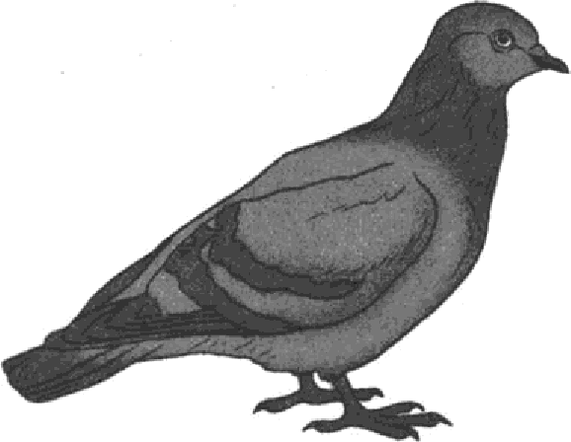

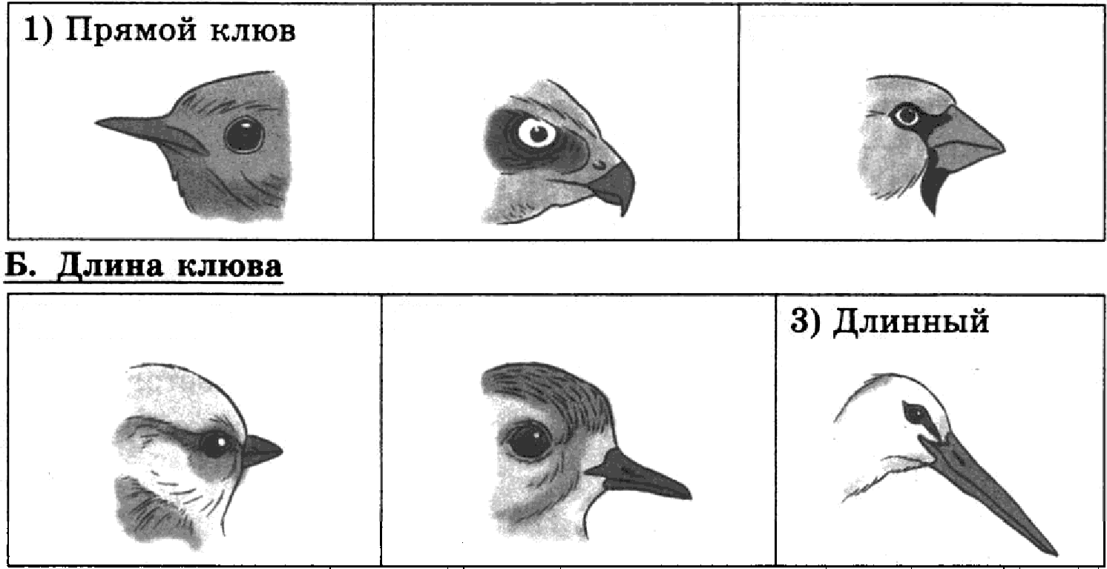
А. Форма клюва

Короткий

В. Форма хвоств

  - Крючноватый 3) Іtояыіесний

2) Средней дливы

1) Прямой  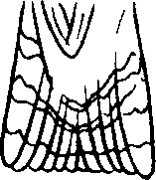 | 2) Вильчатый | 3) Ромбический  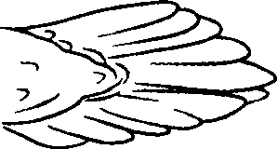
40

F. Длива вижвих ковеявостей (цевки)

1) Цевка короткая  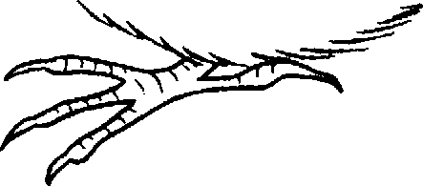 | 2) Цевка средней  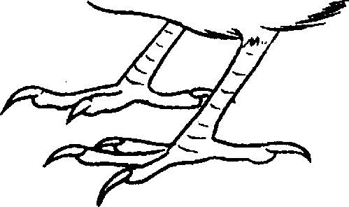 | 3) Цевка длинная  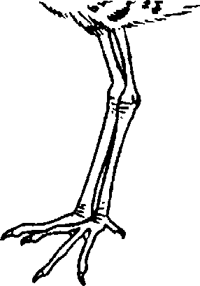
Д. Форма крыльев

1) Серповидвая  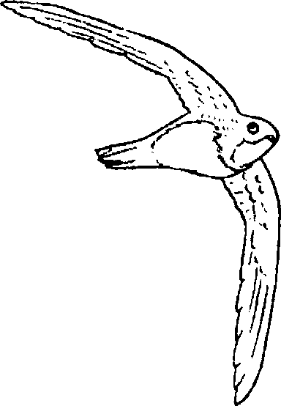 | 2) Округлая  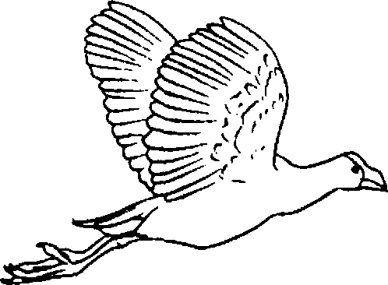 | 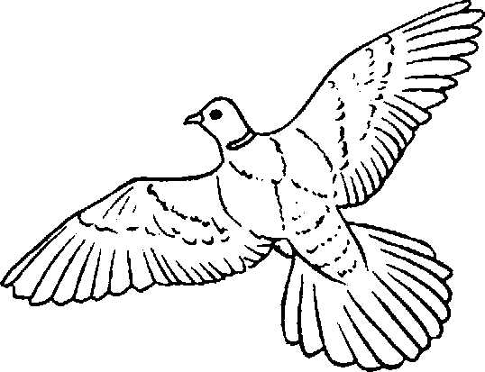

Запишите в таблиду въібрвяные цифры под соответствующими
буztвами.
А | Б | В | F | Д

Ответ:
Не забудьте леренесги все ответь› в БЛАНК OTBETOB I в соответствии с
ннсгрукцней по выполненню работы.

Часть 2
Дпя oгвeгoв на зарання 29-32 нспользуйге БЛАНК ОТВЖОВ Ж- 2. Запншнге сначала номер задания (29, 30 и т.д./, а затем orseт к нему. Ответь› запись›- вайге четко н разборчнво.

Прочнгайге гeкcг н выполннге заранее 29.

ЖИВОТНЬШ — FEPOИ ВЕЛИКОЇІ ОТЕЧЕСТВЕННОІІ ВОІІНЫ
Великая Отечественвая войва — сложнейший период в истории нашей стравы. Именно в это время наиболее ярко проявилиеь такие качества, как отвага, дружба, взаимопомощь, мужество. Они были врисущи яе только людям, во и их друзьям — животным.
Не многие знают об этих четвероногих героях, епаеших сотни
тысяч человеческих жизяей. Возможно, некоторые ветераны Великой 41

Отечеетвенной войвы остались живы только благодаря их отличной работе и беепрекоеловвому исполнению своего долга — помогать че- ловеку в любой ситуации, даже если она будет стоить им жизни.
В яашей армии собаки несли самую разяую службу. Были ездовые собаки, подвозившие боеприпасы и увозившие в тыл раненных солдат. Па годы войяы собаками было вывезеііо с линии огня около 7ОО тысяч раненых и доставлево к фронту около 3500 тонн боеприпасов.
Служили собаки-евязисты, доставлявшие важные поручения и доllееения через самое пекло боевыk действий. За годы войны ими было выполвено более 120 тысяч подобных заданий.
На освобождеввых территориях одвой из самых востребованных была профессия собаки-сапера. Благодаря им было обнаружено и обезврежено около 4 миллионов мин и фугасов, спасены десятки ты- сяч человеческих жизвей.
Собаки-санитары отыскивали в лесах и болотах наших раненных бойцов и ориводилИ К ІІим медоомощь. К тому же они носили на себе вебольШие рюкзаяки со всем необходимым для оказания первой ме-
ДИЦИНСКОЙ ПОМОІQИ.
В самые трудные для навіей Родивы дни, когда фашистские
T&HI'tИ }ЭВ&ЛИСЬ I't OCI'tB£I & II ОТИВОТ&НІ'tОВЫХ О}Э ДИЙ Н£І ХВ&Т&ЛВО, (МОЙ
встуоали собаки — иетребители тавков. Этих собак готовили к одно- му-едивствеввому заданию в их жизни — подрыву вражеского танка. Для этого их тренировали не бояться бросаться оод движущився тан- ки. Перед заданием ва вих надевали специальный равец со взрыв- яаткой. Таким способом за время войны было уничтожено около 300 вражеских тавков.
Собаки диверсиОвltОй службы занимВЛИСЬ ПОДЈЭЫВОМ MOCTOB И
движущихся на фровт нацистских поездов с бронетехникой и бое-
Единственной собакой, награжденной медалью ‹За боевые за- слуги+ , была овчарка Джульбарс. Благодаря его отличному чутью бвло обезврежено 7468 мив и более 150 снарядов на территории Че- хословакии, Австрии, Румынии и Венгрии, освобожденвых от фаши- стов советскими войсками. Джульбарс также участвовал в размини- ЈЗОВ&вии дворцов над Дyllaeм, сОборов Вены и замков Праги.
В мае 1945 года Джульбаре получил рвлевие и ве мог самостоя- тельно пройти в составе тколы военных собак на Параде Победы. Об этом доложили командующему Парадом Ковстантиву Рокоссовскому, а ов поставил об эqтом в известность Иоеифа Сталина. Верховный

На кад &Х КивОхрОlІИКи Парада Победы запечатлен идущий строевым maroм командир S7-ro отдельного батальона разминирова- вия, квволог, майор Александр Мазовер. На руках он IIec своего бое- вого товарища — Джульбарса.

- Используя содержание текста +Животнме — герои Великой Оте- чеетвеняой войяы» и еобетвеввме пвавия, ответьте ва следую- щие вопросы.
  - Сколько наших раненяых бойцов было епаеено еобаками- санитарами?
  - В каких освобождеявмх странах обепвредил тысячи мия Джульбаре?
  - Сколько мин и фугаеов было обнаружено еобаками-

саперами?

- Польпуяеь таблидей «Макеимальная продолжительность жипви рапных видов попвоночных +, ответьте на вопросы и выполните падавие.
Мансимальвая продолжительвость жизви

 |  | продолжительвость жизви (годы)
Млекопитающие | Африканский слон | 86
 | Белка | 16
 | Домовая мыть | 4
 | Собака | 34
 | Человек | 122
 | Шимоанзе | 75
 | Ролубь | 23
 | Колибри | 4
 | Ласточка | 9
 | Лебедь | 70
Пресмыкающиеся | Ралапагосская черепаха | 177
 | Нильский крокодил | 68
 | Прмткая ящерица | 8—10
Рыбы | Руппи | 3
 | Караеь | 15
 | Осетр | 160
 | Сом | 60
  - Какое из представлепвых в таблице млекопитаюіqих имеет

наибольшую продолжительность жипни?

Какая птица дольте всего проживет в зоопарке?
  - Зависит ли продолжительноеть жипни млекопитающего жи-
вотного от его размеров? Огвет пояените.

Рассмогрнге габлнцъі н выполннге зарання 31 н 32.

іЗвергетиеесная и пищевая цеввость вродунтов
Блюда  и вапитни | Пвергетиwесная  цеввость (кнал) | Белни  (г) | Жиръі  (г) | Углеводы  (г)
Бутерброд | 425 | 39 | 33 | 41
Бутерброд с ветчиной | 380 | 19 | 18 | 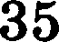
Бутерброд с курицей | 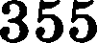 | 13 | 15 | 42
Омлет с ветчияой | 350 | 21 | 14 | з5
Салат с курицей | 250 | 14 | 12 | 15
Жареттый  картофель | 225 | 3 | 12 | 29
Разированвая | 170 | 0 | 0 | 42
Алельсивовый сок | 225 | 2 | О | 35
Чай без caxapa | 0 | 0 | О | О
Чай с сахаром (две чайные ложки) | 68 | 0 | 0 | 14

Пвергетичеекие затраты при равлиявых видах

фвзичесной антиввостн
Виды физической активности | Пвергетияеские  затрвты
Прогулка 5 км/ч, езда ва велосипеде 10 км/ч, во- лейбол, стрельба из лука | 4,5 ккал/мив
Прогулка 5,5 км/ч, езда ва велосипеде 13 км/ч, настольный теннис, большой теннис (парный) | 5,5 ккал/мив
Ритмическая гимвастика, прогулка 6,5 км/ч, вер- ховая езда (быстрая рысь) | 6,5 ккал/мив
Роликовые коньки 15 км/ч, прогулка 8 км/ч, езда на велосипеде 17,5 км/ч, бадмивтон (соревнова- ния), большой тевнис (одиночный разряд), легкий  спуск с горы на лыжах | 7,5 ккал/мин
Бег трусqой, езда ва велосипеде 19 км/ч, авергич- ный спуск с горы на лыжах, баскетбол, хоккей с шайбой, футбол, водное поло | 9,5 ккал/мия

- Александр, известный футболист, находится ва тревировочвых сборах, где активно утром и вечером тревируется перед чемпио- натом мира 2018 года.

Используя даввые таблиq, предложите Александру оптимальное во калорийяоети менк›, поаволяіощее ему компенсировать анер- гетические аатраты после двух футбольвых таймов во 45 минут. При выборе учтите, что Алекеавдр обязательно аакажет ліоби-
МЫЙ ВО£ІЛЬПИПОВЬІЙ СОК.
В ответе укажите пвергетичеекие затраты, рекомендуемые бліо- да, калорийвость обеда и количество белков в нем.

Почему ліоди, употребляюgие мяого углеводов, прибавляіот в
весе? Скажите не менее двух причин.

